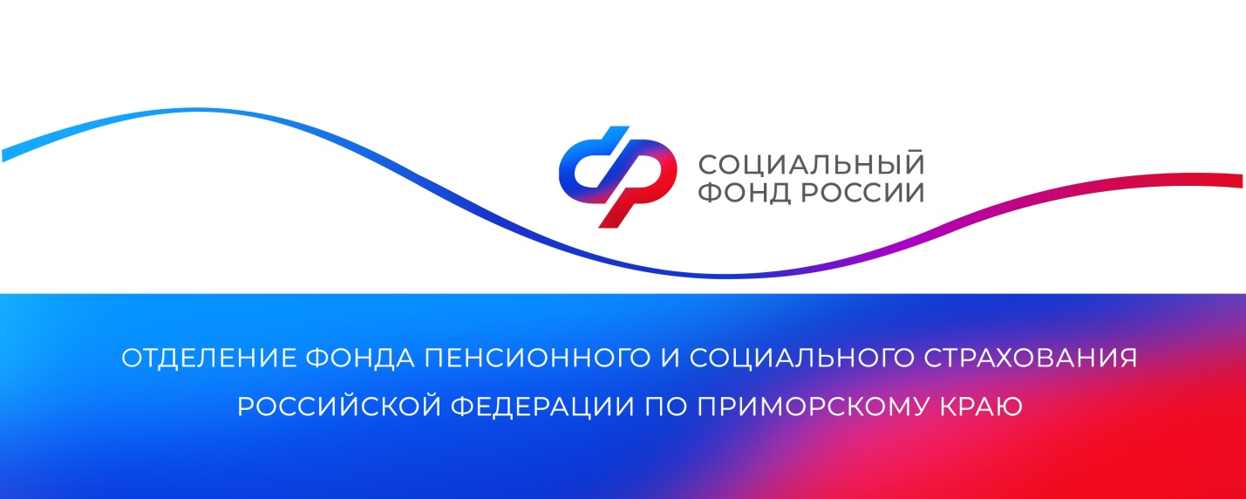
Отделение СФР по Приморскому краю приглашает людей старшего поколения принять участие в Олимпиаде по финансовой грамотности

16 ноября 2023 года в Приморье пройдет первая Олимпиада по финансовой грамотности для граждан старшего поколения, организованная краевым Отделением Социального фонда совместно с Дальневосточным ГУ Банка России и региональным отделением Союза пенсионеров.

Приморцы «серебряного возраста» (женщины - 55 лет и старше, мужчины 60 лет и старше) могут проверить свои знания в области финансовой, цифровой грамотности и кибербезопасности. Олимпиада пройдет в форме интерактивной викторины в онлайн- формате, для участия достаточно воспользоваться смартфоном.

Сотрудники ОСФР по Приморскому краю помогут всем желающим пройти регистрацию:
https://forms.yandex.ru/cloud/652f85ed3e9d0820fba9e1a1/.

Кроме того, повысить уровень своей подготовки перед Олимпиадой можно на специальных бесплатных онлайн-занятиях:
- «Личные финансы» - 8 ноября 2023 года с 10:00 до 11:00;
- «Правила безопасности в киберпространстве» - 13 ноября 2023 года с 14:00 до 15:00.
Ссылка для прохождения обучения: https://events.webinar.ru/68484597/olimpiadafin.

Подробная информация на региональной странице ОСФР по Приморскому краю:
https://sfr.gov.ru/branches/primorye/info/~0/10435.

Пресс-служба
Отделения Социального фонда России
по Приморскому краю

